ДОГОВОР № 00/000

г. Санкт-Петербург от «01» января 2022 г.

ООО "СТРОЙ-ЦЕНТР", в лице генерального директора Бабаева Павла Викторовича, действующий на основании устава, в дальнейшем «Подрядчик», с одной стороны, и Фамилия Имя Отчество, именуемый (ая) в дальнейшем «Заказчик», с другой стороны, заключили договор о нижеследующем:

1.ПРЕДМЕТ ДОГОВОРА.

1.1. «Заказчик» поручает, а «Подрядчик» берет на себя обязательства по изготовлению строительных конструкций и сооружений, выполненных в соответствии с техническим описанием, планами, эскизами и конструктивными особенностями, указанными в Приложениях № 1 и 2. Строительные работы выполняются на участке «Заказчика»: (местонахождение, объект постройки) адрес строительства: Россия, Ленинградская область, Ломоносовский район, СНТ «»; тел: +79000000000, Имя.
  - Работы выполняются из материалов «Подрядчика».
1.3. Срок начала выполнения работ «Подрядчиком» - в течение 2 дней с момента выполнения «Заказчиком» п. 2.4.1. настоящего договора.
1.4. Продолжительность выполнения работ составляет 25 рабочих дней. В случае неблагоприятных погодных условий (осадки, ветер), срок автоматически увеличивается на весь период образования погодных условий.
1.5. Подрядчик обязуется сдать работу по акту выполненных работ, подписанному сторонами.
1.6. Заказчик обязуется принять и оплатить выполнение работы по договору согласно раздела 2 настоящего договора.
1.7. Эскизные чертежи, подписанные «Подрядчиком» и «Заказчиком», являются неотъемлемой частью настоящего договора.
1.8. В случае отсутствия у «Подрядчика» эскизных чертежей, подписанных «Заказчиком» (по вине «Заказчика»), «Подрядчик» в праве приостановить работы по данному договору с отнесением убытков на счет «Заказчика».

2. СТОИМОСТЬ РАБОТ И ПОРЯДОК РАСЧЕТОВ.

2.1. Общая стоимость выполняемых работ (с учетом материалов) устанавливается в рублях РФ и составляет 1 232 000 (один миллион двести тридцать две тысячи) рублей 00 копеек.
2.2. Договорная стоимость остается неизменной в течение действия настоящего договора.
2.3. Сдача работ оформляется двусторонним актом, подписанным ответственными исполнителями «Заказчика» и «Подрядчика».
2.4. Порядок оплаты:
2.4.1. 70% от общей стоимости выполняемых работ (п. 2.1.) «Заказчик» оплачивает в день поставки комплектующих материалов и заезда бригады на место проведения работ;
2.4.2. 30% от общей стоимости выполняемых работ (п. 2.1.) «Заказчик» оплачивает в день подписания обеими сторонами акта сдачи-приемки выполненных работ.
2.5. Оплата при заключении договора 70% и 30% от общей стоимости производится на месте проведения работ по настоящему договору лицу, имеющему квитанцию на получение денежных средств.

3. ДОПОЛНИТЕЛЬНЫЕ РАБОТЫ И ИХ СТОИМОСТЬ.

3.1. «Заказчик» дополнительно оплачивает следующие виды работ:
- Доставка 00 руб.
- Транспортные услуги при привлечении сторонних лиц (фирм) в случае необеспечения подъезда и выезда к месту строительства тяжелой грузовой техники.
- В случае невозможности подъезда техники к участку, перегрузка строительных материалов с прицепа в кузов автомобиля оплачивается в размере 8000 (восемь тысяч) рублей.
- За простой работы по вине «Заказчика», «Заказчик» уплачивает 1500 рублей в день на одного человека.
- Изменение конструкций (параметров) фундамента (дополнительный комплект блоков, увеличение сечения ленты, изменение глубины заложения фундамента, увеличение объема бетонных работ, вследствие перепада высот на участке, принципиальное изменение конструкции).
- Расчистка подъездных путей к участку «Заказчика».
- Выгрузка и переноска строительных материалов к месту строительства далее, чем 30 метров.
- Разборка существующих сооружений «Заказчика», препятствующих выполнению строительных работ (по согласованию с «Заказчиком»).
- Корчевка пней, удаление деревьев (по согласованию с «Заказчиком»).
- Ремонт существующих фундаментов.
Стоимость вышеперечисленных работ определяется «Подрядчиком» после осмотра участка «Заказчика» и согласовывается с последним.
3.2. При выявлении дополнительных объемов работ, сроки их выполнения производятся по соглашению сторон на основании согласованных расценок и акта дополнительных работ.

4. ПРАВА И ОБЯЗАННОСТИ СТОРОН.

4.1. «Заказчик» имеет право:
- Осуществлять надзор за ходом и качеством проведения работ как лично, так и через своего уполномоченного представителя.
- Приостанавливать работы при обнаружении отклонений от договорных условий с обязательным немедленным извещением об этом «Подрядчика». В случае необоснованности, согласно техническим условиям Договора, приостановления работ «Заказчиком», «Подрядчик» вправе пролонгировать в одностороннем порядке срок Договора и потребовать возмещение ущерба в результате вынужденного простоя.
- Принимать в процессе производства выполненные работы, конструкции и скрытые работы, оговоренные заранее с прорабом «Подрядчика».
- Привлекать для производства строительных работ или инженерных работ на объекте (по согласованию с «Подрядчиком») другие строительные организации только в том случае, если выполнение ими работ не создаст препятствий для нормальной работы «Подрядчика».
4.2. «Заказчик» обязуется:
- Решить вопрос с проживанием рабочих на месте проведения работ.
- Обеспечить «Подрядчику» беспрепятственный доступ к объекту в течение всего периода строительства.
- Обеспечить «Подрядчика» электрической энергией и водой.
- Обеспечить подъезд и выезд к месту строительства, определить границы своего участка, местонахождения будущего строения, составить чертеж, на котором указана привязка будущего строения к местности.
- Своевременно производить приемку и оплату выполненных этапов работ. В случае непринятия работ «Заказчиком» (не подписания акта сдачи-приемки выполненных работ), он обязан в 2-дневный срок в письменном виде предоставить «Подрядчику» мотивированные причины отказа от приемки работ с перечислением претензий. В противном случае работы считаются выполненными, принимаются в полном объеме и подлежат оплате.
- Информировать «Подрядчика» в письменном виде об обнаружении им отклонений от условий Договора при производстве работ, ухудшающих качество, или иных недостатках.
- Своевременно производить приемку скрытых работ, оговоренных заранее. В случае неявки в оговоренный срок, вскрытие скрытых работ осуществляются за счет «Заказчика».
- Нести ответственность за наличие у него документов, подтверждающих право собственности на землю и разрешительной документации, необходимой для производства работ.
- При условии платного въезда техники «Подрядчика» на участок «Заказчика», оплатить расходы за свой счет («Заказчика»).
4.3. «Подрядчик» имеет право:
- Заменять используемые в строительстве материалы на аналогичные по свойствам и качеству (по согласованию с «Заказчиком»).
- Требовать от «Заказчика» его присутствия при выборе материалов, если таковые материалы оговорены в настоящем договоре.
- На досрочную сдачу объекта.
4.4. «Подрядчик» обязан:
- Обеспечить всеми необходимыми для строительства материалами.
- Обеспечить питание рабочим.
- Обеспечить сохранность имущества «Заказчика».
- Информировать «Заказчика» о времени приемки работ по этапам, осуществлять совместную сдачу-приемку работ, устранять недостатки и дефекты, выявленные при приемке работ.
- Выполнять все оговоренные по Договору работы в объеме и сроки, предусмотренные настоящим Договором и приложениями к нему.

5. ГАРАНТИЙНЫЕ ОБЯЗАТЕЛЬСТВА.

5.1. На построенный дом Подрядчиком дается гарантия один год со дня подписания акта сдачи-приемки выполненных работ:
- На целостность конструкции.
- На протекание кровли.
5.2. Гарантийные обязательства не распространяются на материалы, приобретенные «Заказчиком».
5.3. Гарантийные обязательства не распространяются на ущерб, нанесенный третьими лицами, либо «Заказчиком» вследствие неправильной эксплуатацией объекта.
5.4. Гарантийные обязательства утрачивают силу, если «Заказчик» в течение действия гарантийного срока изменяет конструкцию или технико-эксплуатационные параметры построенного сооружения.
5.5. Гарантийные обязательства имеют силу при наличии у «Заказчика» данного договора.
5.6. Гарантия на опорно-столбчатый фундамент не распространяется.
5.7. Гарантия на деревянные окна и деревянные двери не распространяется.

6. ДОПОЛНИТЕЛЬНЫЕ УСЛОВИЯ.
6.1. «Подрядчиком» не выполняются электро-, сантехнические, малярные и другие виды работ, не предусмотренные настоящим договором.
6.2. «Подрядчик» вывозит с участка «Заказчика» строительные материалы, оставшиеся после строительства.
6.3. «Подрядчик» не вывозит с участка «Заказчика» строительный мусор и грунт, оставшийся после строительства.
6.4. Электроэнергия, необходимая для выполнения строительных работ и проживания рабочих, оплачивается «Заказчиком».
6.5. Согласованные с «Заказчиком» в эскизном проекте, описанные размеры и конструктивные решения являются обязательными для «Подрядчика», не зависимо от имеющихся отступлений от СниПов и ГОСТов, и не могут служить причиной отказа от приемки выполнения работ.
6.6. «Подрядчик» не выполняет работы по согласованию проекта (архитектурное решение, размещение строения на участке и т.д.) с местными административными органами и не несет за это ответственности.
6.7. «Подрядчиком» не выполняются работы по планировке участка «Заказчика».
6.8. Изменения, внесенные «Заказчиком» в процессе строительства, должны быть согласованы с «Подрядчикам» и утверждены обеими сторонами в письменной форме. В данном документе оговариваются дополнительные затраты «Подрядчика» и устанавливается новый срок окончания работ по данному договору, а также определяется вынужденный простой бригады, который оплачивается «Заказчиком» из расчета 1500 (одна тысяча пятьсот) рублей на одного человека бригады.
6.9. «Заказчик» не вправе вмешиваться в деятельность «Подрядчика», согласно п. 1 ст. 748 ГК РФ и не вступать в отношение с работниками последнего, в т.ч. подразумевающие привлечение работников «Заказчиком» для выполнения каких-либо работ вне настоящего договора.
6.10. Устные соглашения между «Заказчиком» и «Подрядчиком» по изменениям и дополнениям к настоящему договору не имеют юридической силы.
6.11. В случае приезда бригады с материалами «Подрядчика» к участку «Заказчика», последний отказывается или не может по каким-либо причинам обеспечить начало проведения работ, «Заказчик» обязан выплатить «Подрядчику» дорожно-транспортные расходы, полною стоимость погрузки-выгрузки материала, расходы на простой техники и бригады, и другие возможные расходы «Подрядчика». Данные средства взимаются сверх суммы, указанной в п. 2.1. настоящего договора.
6.12. Примечание: В целях повышения эксплуатационных характеристик строения,
увеличения его сроков службы необходимо:
- Покрасить дом с наружи влагозащитным составом (выполняется при температуре окружающей среды не ниже +5 градусов С) в течение сорока восьми часов после сдачи объекта.
- Через один год выполнить стяжку полов.
- После сдачи объекта в эксплуатацию:
- Обработать лакокрасочными покрытиями все окна и межкомнатные двери.
- Провести обработку влагозащитным составом нижнего обвязочного ряда бруса.
- Вследствие использования в строительстве стенового материала атмосферной сушки, внутри построенного сооружения наблюдается повышенная влажность воздуха. Во избежание порчи отделочных материалов (половая доска, вагонка, столярные изделия) необходимо в течение первого месяца (как минимум) после постройки объекта обеспечить в нем необходимую естественную вентиляцию, для этого необходимо держать все двери и окна в открытом состоянии.
- Остеклить балкон или произвести его гидроизоляцию, во избежание попадания воды внутрь дома.
7. ОТВЕТСТВЕННОСТЬ СТОРОН.

7.1. За сохранность материала, находящегося в распоряжении «Подрядчика», последний несет полную ответственность.
7.2. Если сроки начала выполнения работ, в силу каких-либо причин могут быть начаты только позже 17-ти дней от дня, следующего за датой подписания договора (п. 1.1.), то они могут быть пролонгированы подписанием «акта о переносе сроков начала работ» обоими сторонами. В противном случае «Подрядчик» не несет никакой ответственности за нарушение сроков начала выполнения работ и считается, что «Заказчик» в устной форме назначил дату, превышающую данные сроки.
7.3. За нарушение сроков выполнения работ «Подрядчик» несет ответственность за убытки, причиненные просрочкой путем выплаты за каждый просроченный день пеню в размере 0.3% от общей стоимости работ.
7.4. За нарушение сроков оплаты поэтапных работ согласно п. 2.4., «Заказчик» уплачивает «Подрядчику» за каждый просроченный день пеню в размере 0,3% от обшей стоимости работ.
7.5. «Подрядчик» вправе приостановить работы по данному Договору с отнесением убытков, вызванных простоем на счет «Заказчика», при задержке оплаты «Заказчиком» очередного этапа строительства. Убытки определяются из расчета 2 000 (две тысячи) рублей за каждые сутки задержки оплаты. Оплата пени не снимает обязанностей сторон по завершению работ и, соответственно, их полной оплаты.
7.6. В случае изменения «Заказчиком» согласованного проекта в процессе строительства, «Подрядчик» вправе остановить работы и продолжить их только после заключения дополнительного договора с «Заказчиком», в котором будет урегулирована и произведена дополнительная оплата, связанная с изменением проекта и понесенными «Подрядчиком» расходов.
7.7. Строение должно быть выкрашено огне-биозащитой в течении двух суток, в противном случае Подрядчик не несет ответственности за внешний вид материала (т.к. в следствие погодных условий брус покрывается синевой).

8. ФОРС-МАЖОР.

8.1. Стороны освобождаются от ответственности за частичное или неполное выполнение обязательств, принятых ими в соответствии с настоящим договором, если такое невыполнение вызвано обстоятельствами непреодолимой силы, возникшими после заключения настоящего договора. Такими обстоятельствами являются:
- пожар, вследствие природных катаклизмов либо по вине «Заказчика»;
- наводнение, землетрясение и пр. природные катаклизмы;
- военные действия, забастовки;
- принятие органами государственной власти и управления нормативных актов, делающих невозможным исполнение сторонами своих обязательств.
8.2. Сторона, которая не может выполнить свои обязательства по настоящему договору в результате форс-мажорных обстоятельств, обязана уведомить в течение 3 дней с момента их возникновения.
8.3. Если обстоятельства непреодолимой силы действуют на протяжении трех месяцев и не обнаруживают признаков прекращения, настоящий договор может быть расторгнут «Заказчиком» или «Исполнителем» путем направления уведомления другой стороне.

9. Заключительные положения

9.1. Разногласия, возникшие в связи с настоящим договором, разрешаются путем переговоров.
9.2. В случае, если согласия достичь не удается, то все споры и разногласия по настоящему договору решаются в порядке, предусмотренном действующим законодательством РФ.
9.3. Настоящий договор вступает в действие с момента подписания и действует до исполнения сторонами своих обязательств по договору.
9.4. Договор составлен в двух экземплярах, имеющих одинаковую юридическую силу, один из которых находится у «Заказчика», второй у «Подрядчика».
9.5. В случае изменения у какой-либо из сторон местонахождения, названия, банковских реквизитов и прочего она обязана в течение 10 (десяти) дней письменно известить об этом другую сторону, причем в письме необходимо указать, что оно является неотъемлемой частью настоящего договора.
9.6. Следующие приложения являются неотъемлемой частью настоящего договора:
- Приложение 1. Поэтажная планировка изделия;
- Приложение 2. Технические условия проведения строительных работ;
- Приложение 3. Квитанция на оплату 70%;
- Приложение 4. Акт сдачи-приемки выполненных работ;
- Приложение 5. Квитанция на оплату 30%;
9.7. Вопросы, не урегулированные настоящим договором, разрешаются в соответствии с действующим законодательством Российской Федерации.

10. Адреса, Реквизиты и подписи сторон

ПОДРЯДЧИК:
ООО "СТРОЙ-ЦЕНТР"
Юр. Адрес: 190031, Санкт-Петербург, Набережная реки Мойки, д.58, Литер А, Пом 29-Н № 7
ИНН: 7838091834
КПП: 783801001
ОГРН: 1207800056529
ОКПО: 44157955
Расчётный счет: 40702810432510000268
Корреспондентский счет: 30101810600000000786
БИК банка: 044030786
Банк: Филиал “Санкт-Петербургский “АО “Альфа-банк”

Генеральный директор Бабаев Павел Викторович: _________________ м.п.

ЗАКАЗЧИК:
Фамилия Имя Отчество: ______________________________
Паспорт: серия 00 00 номер 000000
Выдан:
Дата выдачи:

Дата «___» __________ 20___ г.
ПРИЛОЖЕНИЕ 1
К ДОГОВОРУ №00/000
от «01» января 2022 г.

Планировка дома 7.5х9 м.
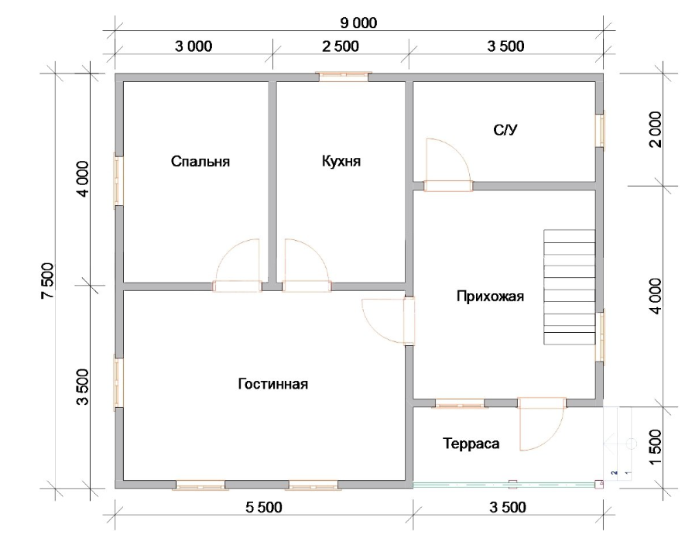
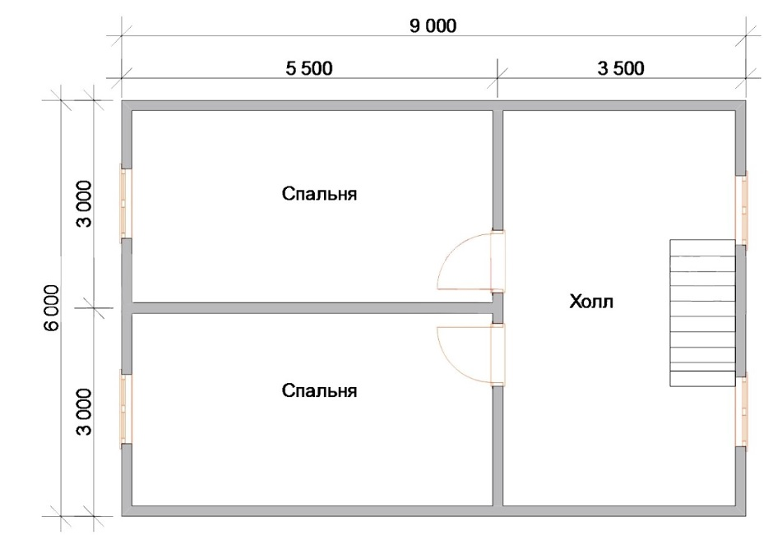
Подрядчик ________________ м.п. Заказчик __________________
Визуализация дома 7.5х9 м.

(визуализация не несет в себе технические и конструктивные решения, а является лишь примером для зрительного представления)

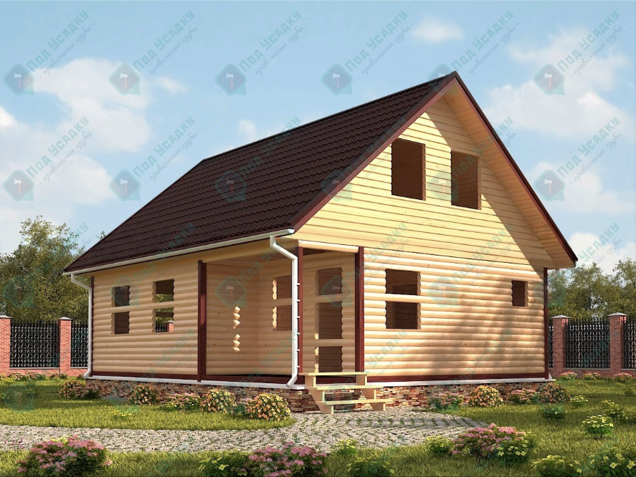

ПРИЛОЖЕНИЕ 2
К ДОГОВОРУ №00/000
от «01» января 2022 г.

Технические условия проведения строительных работ.

- Тип фундамента: «Заказчика» свайно-винтовой.
- Дом 7.5х9 м, выполняется согласно прилагаемым чертежам по существующей технологии «Подрядчика»;
- Запил углов: выполняется в «тёплый угол».
- Материал изготовлен из хвойных пород древесины (сосна, ель).
- В материале допускаются продольные не сквозные трещины.
- Допуск на геометрические параметры доски +/- 10 мм (по ширине и высоте).
- Допуск на геометрические параметры стены +/- 10 мм по длине с каждой стороны.
- Сруб: собирается на металлические гвозди 200 мм.
- Между венцами прокладывается утеплитель «Джут».
- Материал капитальных стен и внутренних перегородок (естественной влажности).
- Материал мансарды, фронтонов и стропил (естественной влажности).
- Капитальные стены первого этажа: брус, размер (ширина и высота) 140х140 мм, профилированный, прямой (20 рядов).
- Перегородки первого этажа: брус, 90(ширина)х140(высота)мм, профилированный, прямой (20 рядов).
- Перегородки второго этажа: каркасные, из обрезной доски 40х100 мм, стойки каркаса с шагом 0.6 м.
- Фронтоны (с внешней стороны): протягивается ветро-гидроизоляция «Изоспан А» (или аналоги), обшиваются «вагонкой» (камерной сушки), сорт «Б». Во фронтоны монтируются вентиляционные решётки, по 3 шт. в каждый фронтон.
- Конёк в высоту 3.5 метра.
- Обработка объекта огне-био и другими составами не производиться.
- Допускается стыковка бруса по всему периметру стен и перегородок объекта, вагонки по каждой стене и потолку в отдельно взятом помещении. Половой доски черновой и чистовой в каждой комнате.

Силовые конструкции:
- Двойная обвязка нижнего ряда: брус 150х150 мм, на фундамент ложится рубероид.
- Под перегородки обвязки ложиться брус 100х150 мм, на фундамент ложиться рубероид.
- Лаги пола выполняются из бруса 100х150 мм, с шагом не более 70 см.
- Межэтажные перекрытия из бруса 100х150 мм, укладываются между подстропильных балок.
- Подстропильные балки из обрезной доски 40х150 мм, с шагом не более 90 см.
- Стропила и каркас фронтонов выполняются из обрезной доски 40х150 мм, с шагом не более 90 см.
- Строительный материал естественной влажности.

Высота потолка:
- 1 этаж составляет: 20 рядов бруса.
- 2 этаж составляет: 2.30 м (+/- 5 см).

ВНУТРЕННЯЯ ОТДЕЛКА:
- Внешние стены первого этажа: брус 140х140 мм, прямой, профилированный (20 рядов) между венцами прокладывается утеплитель «Джут».
- Внешние стены первого этажа, собираются на металлические гвозди 200 мм.
- Крыша и мансардная часть собираются на гвозди и саморезы.
- Перегородки первого этажа: брус 90(ширина)х140(высота)мм, прямой, профилированный (20 рядов). Между венцами прокладывается утеплитель «Джут», собираются на металлические гвозди 200 мм.
- Перегородки второго этажа: отсутствуют в комплектации под усадку.
- Пол на первом этаже: черновой - доска обрезная 22х100 мм (1 сорт)
- Пол на втором этаже: отсутствует.
- Дверные и оконные проёмы предварительно обговариваются с «Заказчиком».

Крыша:
- «ДВУСКАТНАЯ» кровельный материал: "ОНДУЛИН" (цвет – зеленый) по стропилам протягивается ветро-гидроизоляция «Изоспан А» (или аналоги). Под конек прокладывается уплотнитель.
- Обрешетка: одинарная не сплошная из обрезной доски толщиной 22х100 мм сорт 1, с шагом не более 25 см. Свесы шагом в три вагонки по фронтону и по скату.

Примечание:
- Зазор между торцом стены и дверной (оконной коробкой) составляет 50-60 мм.
- Отклонение брусовой стены от вертикали - не более 3%.
- Через 1-1,5 года сруб необходимо проконопатить, т.к. вследствие усушки древесины и уплотнения теплоизоляционных материалов, сруб за 1-1,5 года после возведения дает усадку. Усушка древесины, как правило, происходит неравномерно, вследствие чего в срубе могут образоваться щели между венцами.
- Фактический размер бруса может отличаться от указанного на 10 мм. в меньшую сторону за счет профилирования и стружки.

Проживание бригады:
- «Подрядчик» предоставляет строительную бытовку 2х3 м (остается на участке «Заказчика»).
- «Подрядчик» предоставляет дачный туалет 1х1 м (остается на участке «Заказчика»).
- Электричеством и питьевой водой обеспечивает «Заказчик».

Подрядчик ________________ м.п. Заказчик _________________
ПРИЛОЖЕНИЕ 3
К ДОГОВОРУ №00/000
от «01» января 2022 г.

Квитанция
К договору №00/000 от «01» января 2022 г.

Подтверждающая оплату первоначального взноса (70% от общей стоимости подряда) п. 2.4.1. договора №00/000 от «01» января 2022 г.

Сумма взноса составляет: 863 000 (восемьсот шестьдесят три тысячи) рублей 00 копеек.

Адреса, Реквизиты и подписи сторон:

ПОДРЯДЧИК:
ООО "СТРОЙ-ЦЕНТР"
Юр. Адрес: 190031, Санкт-Петербург, Набережная реки Мойки, д.58, Литер А, Пом 29-Н № 7
ИНН: 7838091834
КПП: 783801001
ОГРН: 1207800056529
ОКПО: 44157955
Расчётный счет: 40702810432510000268
Корреспондентский счет: 30101810600000000786
БИК банка: 044030786
Банк: Филиал “Санкт-Петербургский “АО “Альфа-банк”

Генеральный директор Бабаев Павел Викторович: _________________ м.п.

ЗАКАЗЧИК:
Фамилия Имя Отчество: ______________________________
Паспорт: серия 00 00 номер 000000
Выдан:
Дата выдачи:

ПРИЛОЖЕНИЕ 4
К ДОГОВОРУ №00/000
от «01» января 2022 г.

АКТ СДАЧИ-ПРИЕМКИ ВЫПОЛНЕННЫХ РАБОТ

ПО ДОГОВОРУ №00/000 от «01» января 2022 г.

Мы, нижеподписавшиеся, Представитель «Подрядчика»:

_____________________________________________________________________________
с одной стороны, и от лица «Заказчика»:

_____________________________________________________________________________
с другой стороны, подписали настоящий акт о том, что «Подрядчик» выполнил все виды работ по построенному объекту, согласно договору №00/000 от «01» января 2022 г. «Заказчик» принял объект и претензий не имеет.
Гарантийные обязательства:
- На дом дается гарантия один год.
При приемке объекта обнаружены и устранены следующие недостатки________________
____________________________________________________________________________________________________________________________________________________________________________________________________________________________________________________________________________________________________________________

Подрядчик __________________ /___________2022 г./ м.п.

Заказчик __________________ /___________2022 г./

ПРИЛОЖЕНИЕ 5
К ДОГОВОРУ №00/000
от «01» января 2022 г.

Квитанция
К договору №00/000 от «01» января 2022 г.

Подтверждающая оплату окончательного взноса (30% от общей стоимости подряда) п. 2.4.2. договора №00/000 от «01» ноября 2022 г.

Сумма взноса составляет: 369 000 (триста шестьдесят девять тысяч) рублей 00 копеек.

Адреса, Реквизиты и подписи сторон:

ПОДРЯДЧИК:
ООО "СТРОЙ-ЦЕНТР"
Юр. Адрес: 190031, Санкт-Петербург, Набережная реки Мойки, д.58, Литер А, Пом 29-Н № 7
ИНН: 7838091834
КПП: 783801001
ОГРН: 1207800056529
ОКПО: 44157955
Расчётный счет: 40702810432510000268
Корреспондентский счет: 30101810600000000786
БИК банка: 044030786
Банк: Филиал “Санкт-Петербургский “АО “Альфа-банк”

Генеральный директор Бабаев Павел Викторович: _________________ м.п.

ЗАКАЗЧИК:
Фамилия Имя Отчество: ______________________________
Паспорт: серия 00 00 номер 000000
Выдан:
Дата выдачи:

К договору подряда №00/000 от «01» января 2022 г.

Отзыв о компании pod-usadku.ru

Наша компания благодарна Вам за выбор именно нас для проведения строительных работ. Мы стремимся улучшить качество наших услуг, поэтому просим Вас оставить отзыв о строительстве вашего объекта и, возможно, какие-либо пожелание нашей компании. Ваше мнение очень важно для нас:________________________________________________

_____________________________________________________________________________

_____________________________________________________________________________

_____________________________________________________________________________

_____________________________________________________________________________

_____________________________________________________________________________

ФИО:

Адрес строительства:

Я согласен-(на) с тем, что мой отзыв будет размещён на сайте pod-usadku.ru

Да________ Нет_______

